PAPÍRGYŰJTÉS

Szelektív hulladékgyűjtés környezetünk védelméért!

2024. április 9-én 7⁰⁰- 15⁰⁰ óráig
2024. április 10-én 8⁰⁰ – 16³⁰-ig.

Gyűjtjük:
- az újságpapírt (lehet színes és fekete-fehér)
- a kartont
- a vegyes papírt (füzetek, irodai papír, könyv, szórólap)

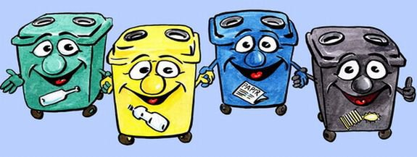

Természettudományos Munkaközösség

